仁愛國小校內緊急疏散圖
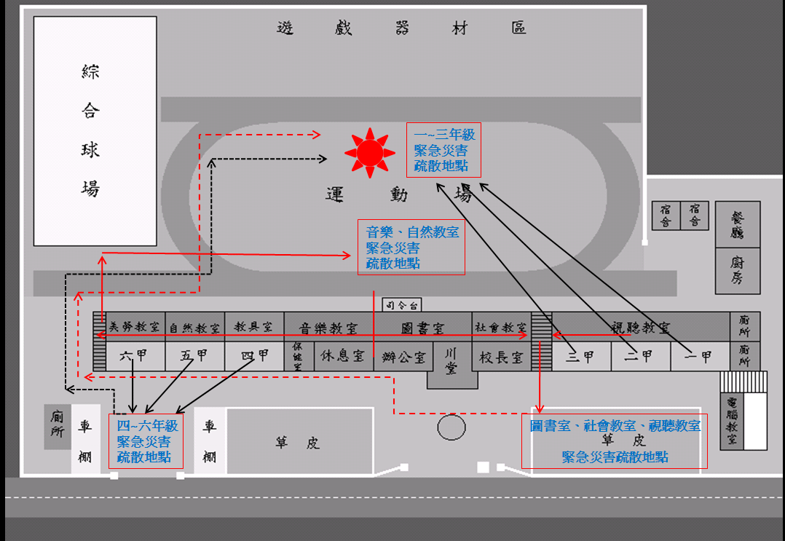
一樓教室上課人員疏散路線
四～六年級上課人員於災害趨緩後至運動場移動路線
二樓教室上課人員疏散路線

圖書室、社會教室及視聽教室上課人員於災害趨緩後至運動場移動路線
全校人員集合地點

